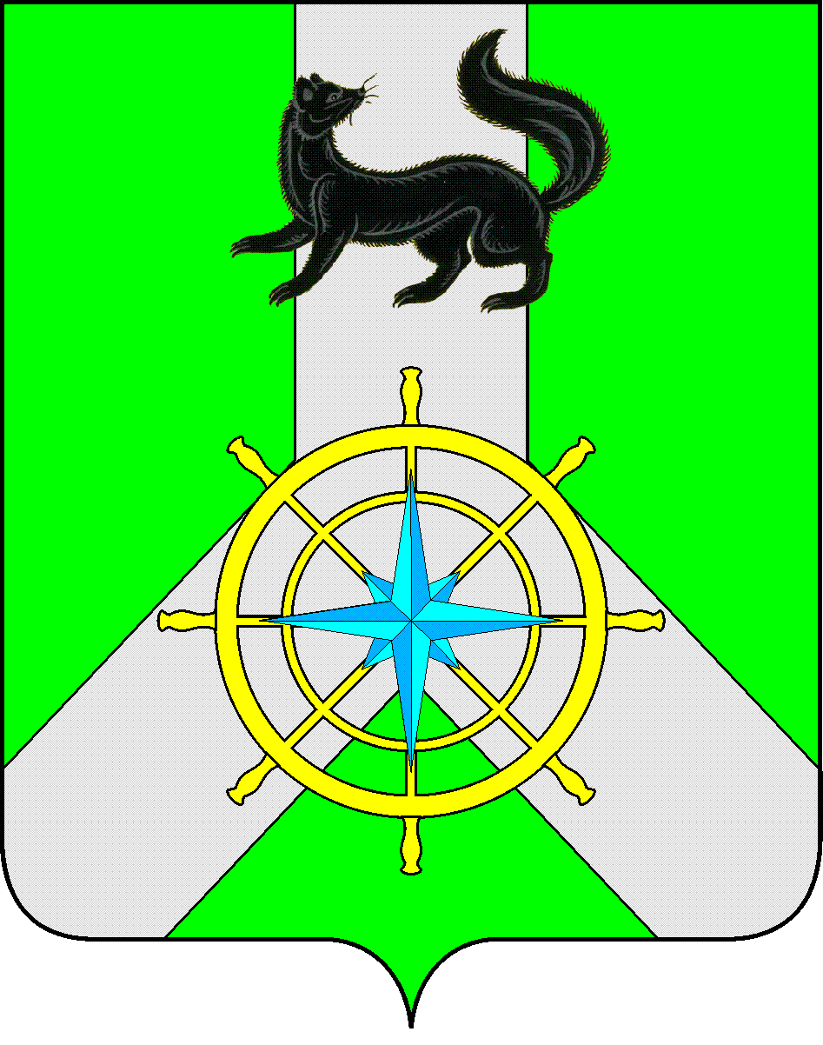

Р О С С И Й С К А Я Ф Е Д Е Р А Ц И Я

И Р К У Т С К А Я О Б Л А С Т Ь

К И Р Е Н С К И Й М У Н И Ц И П А Л Ь Н Ы Й Р А Й О Н

Д У М А

РЕШЕНИЕ № 173/6

25 мая 2016 г. г. Киренск

Информация администрации Киренского муниципального района об исполнении бюджета за 1 квартал 2016 года

Заслушав информацию начальника Финансового управления администрации Киренского муниципального района Шалда Е.А. об исполнении бюджета за 1 квартал 2016 года,
ДУМА РЕШИЛА:

- Информацию об исполнении бюджета за 1 квартал 2016 года принять к сведению.
- Решение подлежит размещению на официальном сайте администрации Киренского муниципального района www.kirenskrn.irkobl.ru в разделе «Дума Киренского района».
- Решение вступает в силу со дня подписания.

Председатель Думы
Киренского муниципального района Д.М. Ткаченко

